Trabajo Micros:

Control de Luces

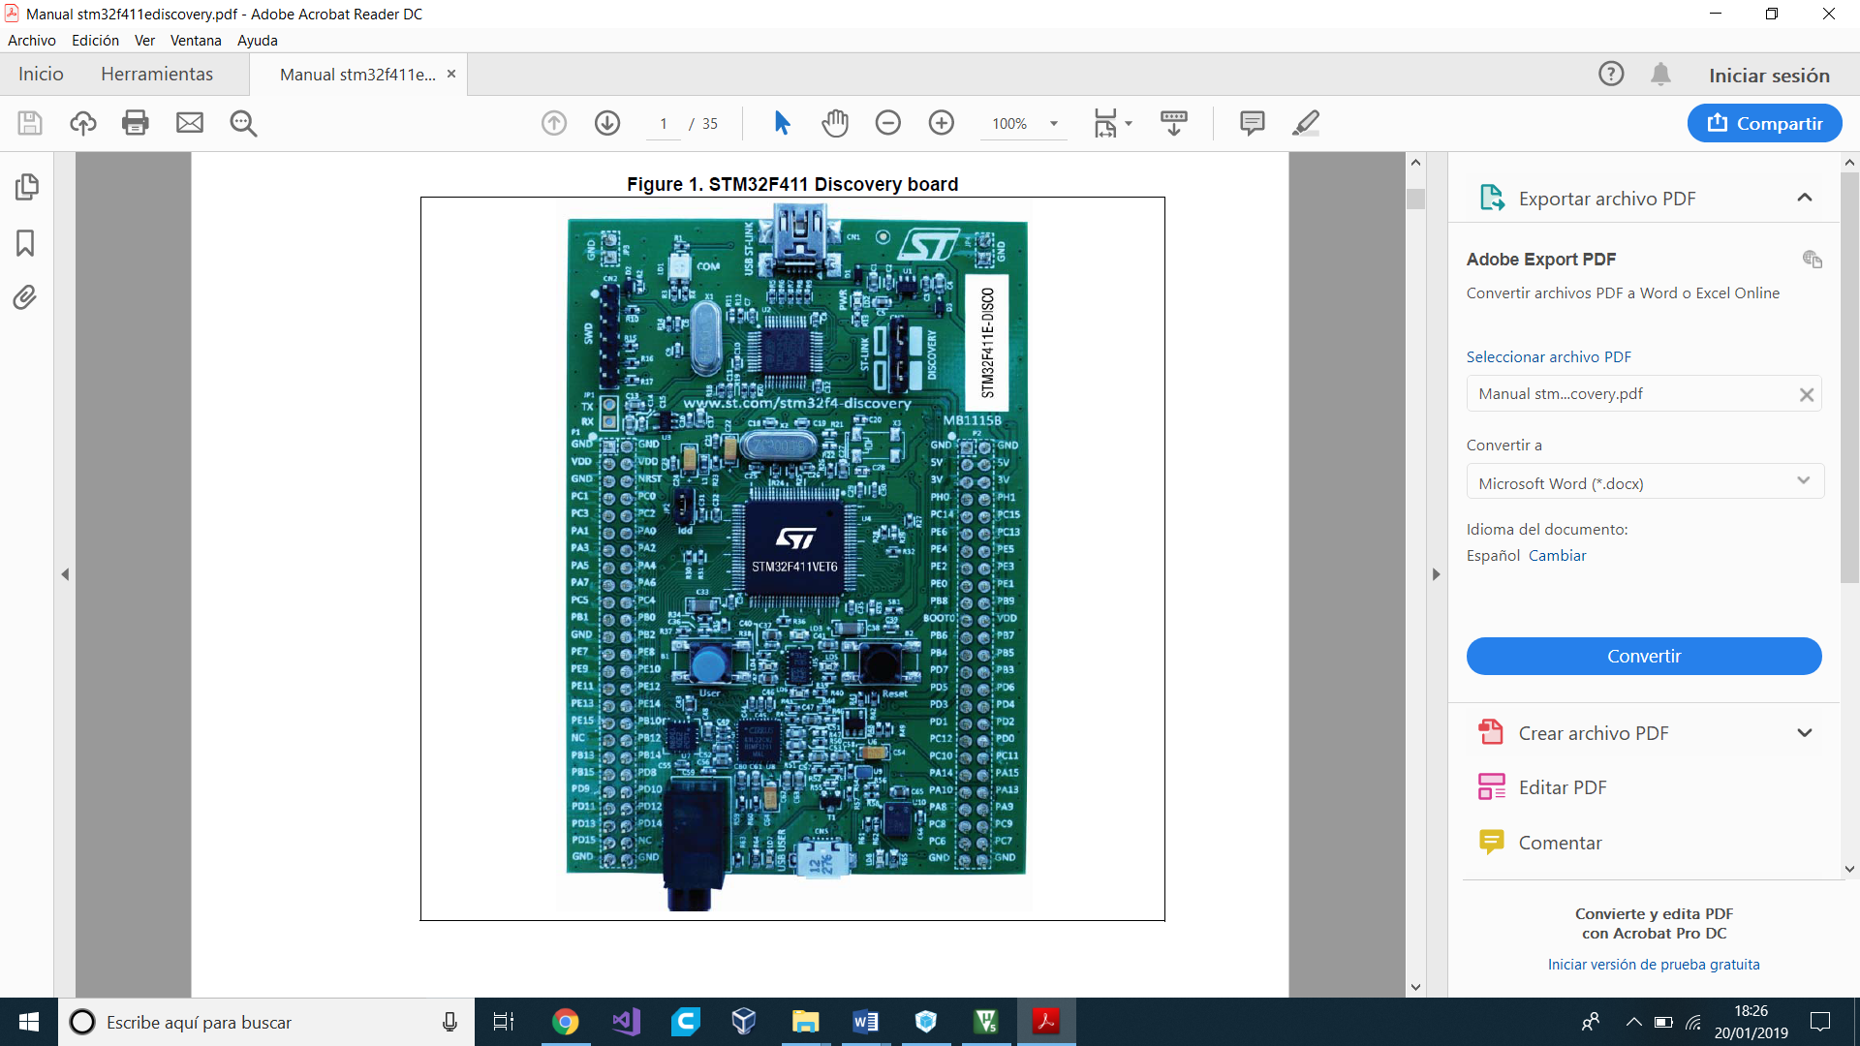

Asignatura: SISTEMAS ELECTRONICOS DIGITALES (S.E.D).

Participantes:

* Alberto Martínez Trapiello (52713).
* Francisco Javier Perea Vanguelov (52545).
* Lydia Vega Ochoa (52654).

Grupo: A-408.

**ÍNDICE**

1. **Introducción**
2. **Introducción:**

Para la realización de este trabajo se contará con la placa STM32F411VE, sobre la cual se programará (con la ayuda de los programas “STMCubeMx” y “MDK-ARM” para configurar y programar respectivamente la placa).

Cuando la combinación se ha introducido correctamente, se enciende el led 0 (“led_correcto”) y cuando se ha introducido de forma incorrecta, se enciende el led 1 (“led_incorrecto”). A su vez, se ha añadido la funcionalidad de que cuando la combinación es correcta, se muestra la palabra “RIGHT” mediante los displays de 7 segmentos de la placa, mientras que cuando la combinación es incorrecta, se muestra la palabra “ERROR”.

IDEAS

Control de las luces LED que están a parte => Para ello controlar la entrada analógica que dice si hay o no luz del móvil y luego la intensidad de cada LED se controla con un potenciómetro y un joystick que decide qué LED se controla. Display saca el número de la intensidad

Control de la luz RGB => Si se pulsa un botón se pasa a controlar el RGB con el potenciómetro cambiando el color (¿Display pone RGB?)